JYST绝缘手套
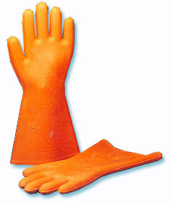
1. 执行标准：LD34.1-92
2. 适用范围：主要用于交流电压小于17kV。直流电压小于25.55kV的作业场所。
3. 电绝缘性能指标：
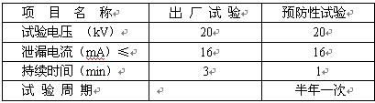
4. 电绝缘性能测试：
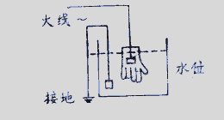
（1）手套内位道上口边缘60mm
（2）手套内外水位应持平。
5. 注意事项：
（1）用户购进手套后，如发现在运输、储存过程中遭雨淋、受潮湿发生霉变，或有其它异常变化，应到法定检测机构进行电性能复核试验。
（2）在使用前必须进行充气检验，发现有任何破损则不能使用。
（3）作业时，应将衣袖口套入筒口内，以防发生意外。
（4）使用后，应将内外污物擦洗干净，待干燥后，撒上滑石粉放置平整，以防受压受损，且勿放于地上。
（5）应储存在干燥通风室温-15℃至+30℃相对湿度50%至80%的库房中，远离热源，离开地面和墙壁20厘米以上。避免受酸、碱、油等腐蚀品物质的影响,不要露天放置避免阳光直射,勿放于地上。
（6）使用6个月必须进行预防型试验，要求同第1条。

上海强佳电气有限公司
地 址: 上海市恒丰北路100号
电 话: 021-56550898 61533597
传 真: 021-5655099
联系人: 曹 洋
网 址: http://www.shqjdq.com
邮 箱:shqjdq@163.com

